# Energiaturud – 2017 jaanuar

28.02.2017

* Põhjamaade elektribörsi Nord Pool Eesti hinnapiir­konna keskmine hind oli jaanuaris 33,27 €/MWh; süsteemihind oli 30,81 €/MWh;
* Soome ja Läti piirkondade hinnad ületasid Eesti hinda vastavalt 0,02 ja 1,87 €/MWh;
* Leedust Eestisse imporditud gaasi osakaal oli 4,9%;
* Leedus gaasibörsil GET Baltic kaubeldud maagaasi hind oli jaanuaris keskmiselt 18,35 €/MWh, hinnatõus kuises arvestuses 6,1%.

## Energiahinnad

**Elektri börsihinnad**

|  |  |  |  |  |
| --- | --- | --- | --- | --- |
| **Elektribörs** | | **Keskmine hind (€/MWh)** | | |
| **2017 jaanuar** | **2016 detsember** | **2016 jaanuar** |
| Nord Pool (SYS) | | 30,81 | 31,79 | 29,85 |
| EPEX* (base/ peak) | ELIX | 66,65/ 77,42 | 46,55/ 53,60 | 30,02/ 35,87 |
| PHELIX | 52,37/ 64,06 | 37,48/ 45,56 | 29,04/ 35,32 |
| France | 78,00/ 87,07 | 59,26/ 65,17 | 33,06/ 39,01 |

* EPEX – European Power Exchange

Põhjamaade elektribörsi Nord Pool (NP) jaanuari hinnad võrreldes detsembriga pigem langesid (16 piirkonnast neljas) – hind kerkis vaid Taani (DK1 ja DK2) piirkondades ning Läti ja Leedu piirkondades. Hinda kujundavatest teguritest on ülevaade Energiahindade mõjurite all.

|  |  |  |  |
| --- | --- | --- | --- |
| **NP hinna­piirkond** | **Keskmine hind (€/MWh)** | | |
| **2017 jaanuar** | **2016 detsember** | **2016 jaanuar** |
| Eesti | 33,27 | 34,01 | 37,63 |
| Läti | 35,14 | 34,18 | 50,01 |
| Leedu | 36,88 | 34,79 | 50,32 |
| Soome | 33,29 | 34,00 | 37,83 |

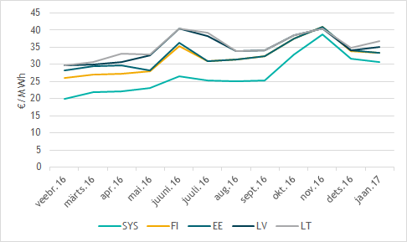

Viimase 12 kuu keskmised hinnad

|  |  |  |  |
| --- | --- | --- | --- |
| **Jaanuar 2017 (€/MWh)** | **Min tunnihind** | **Keskmine hind** | **Max tunnihind** |
| NP Süsteem | 23,16 | 30,81 | 81,05 |
| NP Soome | 17,38 | 33,29 | 117,12 |
| NP Eesti | 17,38 | 33,27 | 117,12 |
| NP Läti | 17,38 | 35,14 | 117,12 |
| NP Leedu | 17,38 | 36,88 | 117,12 |

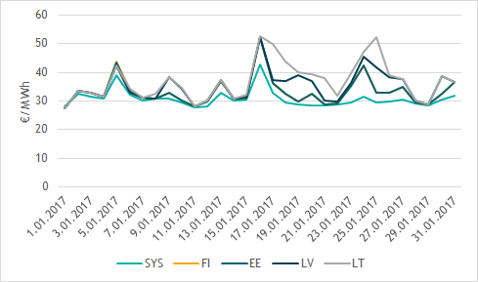

NP päeva keskmised hinnad 2017. aasta jaanuaris

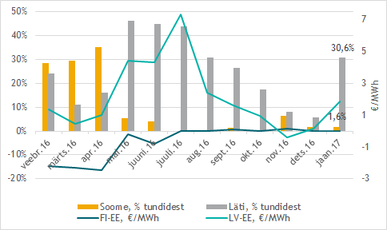

Viimase 12 kuu NP Eesti hinnapiirkonna järgmise päeva hindade erinevus Soome ja Lätiga võrreldes

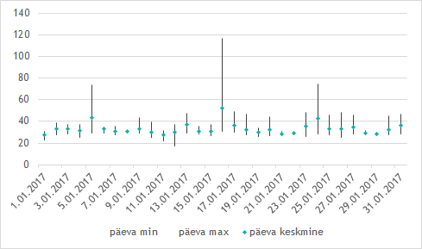

NP Eesti hinnapiirkonna hindade volatiilsus jaanuaris 2017

Nord Pool Eesti hinnapiirkonna jaanuari järgmise päeva tunnihinnad olid stabiilsed - 77% tundidest jäid hinnad alla 35 €/MWh. Suurim päevasisene hindade erinevus oli 16. jaanuaril, mil päeva miinimum- ja maksimumhind erinesid 86,22 euro võrra MWh kohta.

**Maagaasi hulgituru hind**

Eestis ei tegutse ühtegi gaasibörsi ning seetõttu puudub läbipaistev maagaasi hulgituru hind Eestis. Toome siin­kohal referentsina ära Leedu gaasibörsi GET Baltic hinnad ning kuigi Eesti gaasisüsteem ei ole võrgu kaudu ühenda­tud Soome ega Kesk-Euroopa gaasivõrguga, toome võrd­luse huvides ära ka naaberturgude hinnainfo.

|  |  |  |  |  |
| --- | --- | --- | --- | --- |
| **Jaanuar 2017 (€/MWh)** | **Keskmine hind** | **Kuine muutus** | **Min hind** | **Max hind** |
| Leedu GET Baltic börs | 18,35 | +6,1% | 16,90 | 19,00 |
| Soome Kaasupörssi* | 19,58 | +3,3% | 13,50 | 24,75 |
| GASPOOL** | 19,54 | +11,3% | 18,52 | 21,03 |

*\* Võrdluse huvides teisendatud ülemisele kütteväärtusele*

*\*\* Päev-ette tehingud*

Erinevalt Eestist ja Leedust, kus kasutatakse gaasi ostu-müügi lepingutes ülemist kütteväärtust, kasutatakse Soo­me gaasibörsil alumist kütteväärtust. Kuna alumise ja ülemise kütteväärtuse vahe on keskmiselt 10%, on hindade võrdlemiseks Kaasupörssi hindu korrigeeritud 10% võrra.

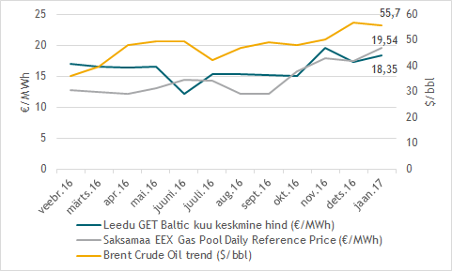

Viimase 12 kuu keskmised maagaasi hulgituru hinnad

**Energiahindade mõjurid**

Olulisemad energiahindade mõjurid:

* veeolud Põhjamaade hüdroreservuaarides – mõju Baltikumi elektri börsihinnale;
* CO2 emissioonikvootide hinnad – mõju elektri hulgi­turuhindadele läbi elektritootmiseks kasutatavate CO2-mahukate kütuste kasutamise kulu;
* kütuste maailmaturuhinnad – mõju maagaasi hinnale, kuna paljud maagaasi lepingud ning sealhulgas ka Eesti Gaasi poolt Gazpromilt ostetava maagaasi leping seob ostuhinna maailmaturu kerge kütteõli (Gasoil 0,1%) ja raske kütteõli (FuelOil 1,0%) viimase üheksa kuu keskmise hinnaga;
* euro ja dollari kurss - kuna kütuste hinnad maailma­turul määratakse USA dollarites, mõjutab maagaasi impordihinda ka euro ja USD kurss – dollari tugevne­mine muudab kütuse kallimaks.

Põhjamaade veeolud on keskmisest kesisemad – Norra, Rootsi ja Soo­me hüdro­reser­vuaaride täituvus oli 2017. a jaanuari lõpu seisuga *ca* 53% tasemel maksimaalsest (100% 02.01.2012 121 429 GWh), mis on eelnevate aastatega võrreldes enam kui kuue protsendipunkti võrra madalam.

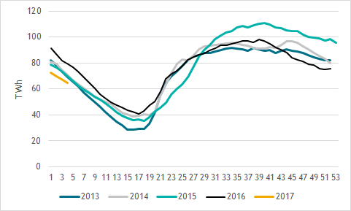

Hüdroreservuaaride täituvus Põhjamaades 2013-2017

|  |  |  |
| --- | --- | --- |
| **Elektri ja maagaasi hinna mõjurid** | **Jaanuar 2017** | **Detsember 2016** |
| CO2 emissioonikvootide hind (min … max €/t) | 4,69 … 6,11 | 4,30 … 6,54 |
| €/$ kurss kuu viimasel pangapäeval | 1,0755 | 1,0541 |
| Raske kütteõli - FuelOil 1% eelneva 9 kuu keskmine ($/tonn) | 235,92 | 220,85 |
| Kerge kütteõli - Gasoil 0,1% eelneva 9 kuu keskmine ($/tonn) | 418,55 | 403,63 |
| Toornafta hind (Brent) ($/bbl) kuu lõpu seis | 55,70 | 56,82 |

## Võimsusvood

**Elektrienergia järgmise päeva kaubanduslikud vood**

|  |  |  |  |  |
| --- | --- | --- | --- | --- |
| **Jaan. 2017\*** | **Võimsus­voog, tunde** | **Turule antud võim­su­sest kasutatud** | **100% turule antud võim­su­sest kasutuses, tunde** | **Pudeli­kael ELBAS kauplemise järel, tunde** |
| EE>FI | 195/744 (299/744) | 8,1% (11,4%) | 12/744 (3/744) | 11/744 (1/744) |
| FI>EE | 477/744 (370/744) | 19,6% (16,0%) | 0/744 (5/744) | 0/744 (10/744) |
| EE>LV | 640/744 (558/744) | 64,5% (31,7%) | 233/744 (38/744) | 160/744 (25/744) |
| LV>EE | 54/744 (103/744) | 2,9% (3,6%) | 8/744 (5/744) | 8/744 (0/744) |

* Võrdlus eelmise kuuga

|  |  |  |  |
| --- | --- | --- | --- |
| **Jaan. 2017\*** | **Piirang, tunde** | **Pudelikaela tunnid normaalrežiimil\*\*** | **Rampimise piirang, tunde\*\*\*** |
| EE>FI | 0/744 (485/744) | 11/744  (0/744) | 0/744  (4/744) |
| FI>EE | 0/744  (0/744) | 0/744  (10/744) |
| EE>LV | 689/744 (744/744) | 1/744  (0/744) | - |
| LV>EE | 704/744 (536/744) | 0/744  (0/744) | - |

* Võrdlus eelmise kuuga

** Normaalrežiimiks loetakse aega, mil elektrisüsteemis ei toimunud hooldus- või remonttöid

*** Alalisvooluühenduste rampimise piirang tähendab, et kõiki turutehinguid ei olnud võimalik täita, sest võimsusvoog EstLinki­del ei tohi muutu­da üle 600 MW tunnis. Tegemist ei ole EstLinki­dest tingitud tehnilise piiranguga, piirang on vajalik Põhjamaade sünkroonala elektrisüsteemide töökindla talitluse tagamiseks.

**Eesti-Soome**

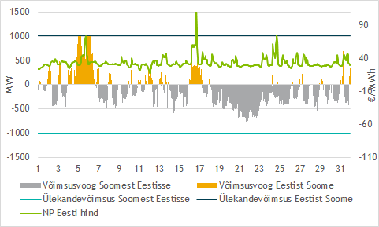

NP Eesti ja NP Soome vahelised võimsusvood 2017. a jaanuaris

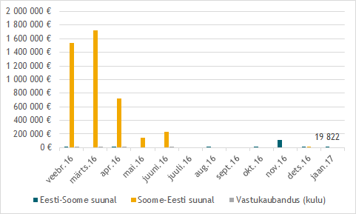

Viimase 12 kuu ülekandevõimsuse jaotamise tulu ja vastu­kaubanduse kulu EstLink kaablite omanikele

**Eesti-Läti**

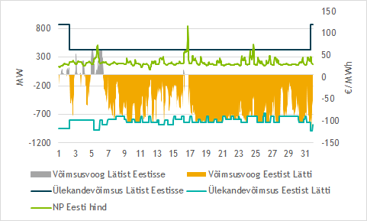

NP Eesti ja NP Läti vahelised võimsusvood 2017. a jaanuaris

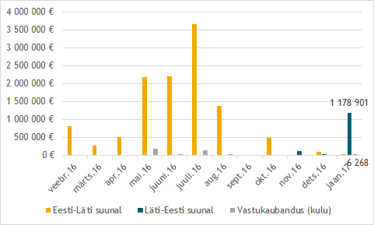

Viimase 12 kuu ülekandevõimsuse tulu ja vastukaubanduse kulu Eesti-Läti piiril

**Gaasivood**

|  |  |  |  |  |
| --- | --- | --- | --- | --- |
| **Jaan. 2016** | **Tehniline läbilaske­võime (mln m3/päev)** | | **Tipu­koormus (mln m3/päev)** | **Kogus (mln m3)** |
| **Max rõhul** | **Tegelik** |
| Karksi | 7,0 | 5,23 | 0,61 | 0,86 |
| Värska | 4,0 | 2,87 | 3,37 | 70,32 |
| Narva | 3,0 | 1,27 | 0,00 | 0,00 |

Jaanuaris toimus Eesti gaasivarustus Värska ja Karksi gaasimõõtejaamade (GMJ) kaudu. Kuu lõikes jäi gaasivoog Eesti süsteemi päevas 1,62 ja 3,97 miljoni m3 vahele. Süs­teemihaldur tagas kõik turuosaliste soovitud tarned.

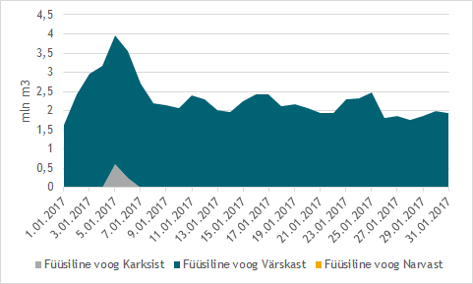

Füüsiline gaasivoog Eesti gaasisüsteemi piiripunktides 2017. aasta jaanuaris

Jaanuaris Eesti gaasi ülekandesüsteemis hooldus- ja remont­töid ei teostatud.

Alates 1.10.2016 tehtavatele gaasitarnetele rakendab Ele­ring [„Gaasi ülekandevõimsuse jaotamise ja ülekoormuse juhtimise metoodikat ning tingimusi piiriülesele taristule juurdepääsuks“](http://gaas.elering.ee/kasulikku/gaasituru-arendamine/gaasi-ulekandevoimsuste-jaotamine/). Jaanuaris jaotas Elering võimsust järgnevalt:

|  |  |  |
| --- | --- | --- |
| **Asjaomane punkt** | **Järgmise päeva kindel võimsus (1000 m3/d)** | **Päevasisene kindel võimsus (1000 m3/d)** |
| Karksi sissevool | 1 105 | 850 |
| Värska sissevool | 69 878 | 2 044 |
| Misso sissevool | 17 | 2 |
| Jaotusvõrkudesse ja tarbijatele väljavoolu koondpunkt | 71 000 | 17 444 |

## Energiakogused

**Elektri kaubanduslikud kogused**

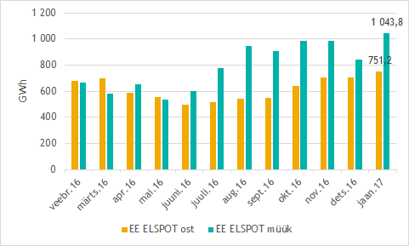

Viimase 12 kuu NP järgmise päeva (ELSPOT) Eesti hinnapiirkonnas ostetud ja müüdud kogused

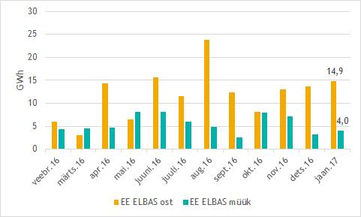

Viimase 12 kuu NP päevasisele turul (ELBAS) kaubeldud kogused

Eesti turuosalised ostsid oktoobris siseriiklikuks tarbi­miseks elektrit järgmise päeva (ESLPOT) ja päevasiseselt (ELBAS) turult kokku 92,5% ulatuses ehk 766,1 GWh. Eestis toodetud elektrist müüdi järgmise päeva ja päeva­sisesel turul 92,9% ehk 1 047,8 GWh.

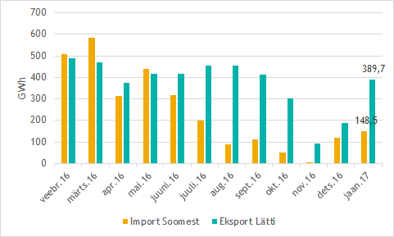

Viimase 12 kuu NP Eesti hinnapiirkonna järgmise päeva turu (ELSPOT) import Soomest ja eksport Lätti

NP Eesti hinnapiirkonna jaanuari järgmise päeva ostetud koguste käive oli 25,6 mln eurot ja NP Läti piirkonnas 25,4 mln eurot. Müü­dud koguste käive oli Eesti hinnapiirkonnas 35,3 mln eurot ja Läti hinnapiirkonnas 27,4 mln eurot.

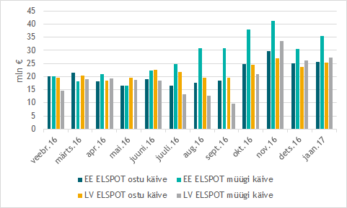

Viimase 12 kuu NP Eesti ja NP Läti hinnapiirkondades ostetud ja müüdud koguste käive

**Maagaasi import**

Maagaasi imporditi jaanuaris Eestisse 71,19 mln kuup­meetrit. Detsembriga võrreldes on seda 14,4% rohkem ning 2016. a jaanuariga võrreldes 28,1% vähem. Kogu gaas imporditi Värska ja Karksi GMJ kaudu.

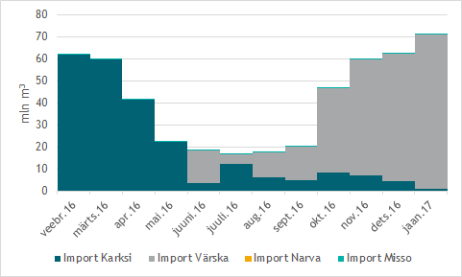

Viimase 12 kuu jooksul Eestisse imporditud maagaasi kogused

Bilansiplaanide järgi importisid bilansihaldurid jaanuaris gaasi Karksi, Värska ja Misso piiripunktide kaudu. Leedust pärineva impordi hinnanguline osakaal oli jaanuaris 4,9%.

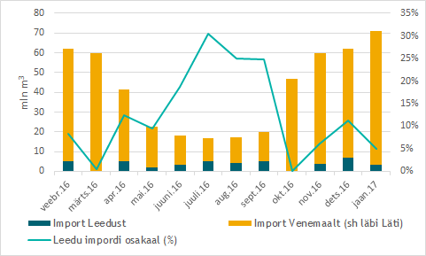

Viimase 12 kuu Eestisse Leedust ja Venemaalt imporditud maa­gaasi osakaalud

## Maagaasi kütteväärtus

|  |  |  |
| --- | --- | --- |
|  | **Jaanuar 2017** | **Detsember 2016** |
| Wobbe indeks (kWh/m3) | 13,82 | 13,81 |
| Alumine kütteväärtus (kWh/m3) | 9,453 | 9,448 |
| Ülemine kütteväärtus (kWh/m3) | 10,48 | 10,47 |

## Elektri tulevikutehingud

Nasdaq OMX Commodities 2017. aasta jaanuari viimase kauplemispäeva (31.01.2017) tulevikutehingute põhjal kujuneb Nord Pool elektribörsi süsteemihinnaks 2016. a veebruaris 30,75 €/MWh. EPAD Tallinn lepingute sulgemishind oli 2017. aas­ta veebruari tootel 5,15 €/MWh, ehk tehingute põhjal kujuneb veebruari kesk­miseks elektri­energia hinnaks NP Eesti hinnapiirkonnas 35,90 €/MWh (detsembri lõpu tehingute põhjal 43,73 €/MWh).

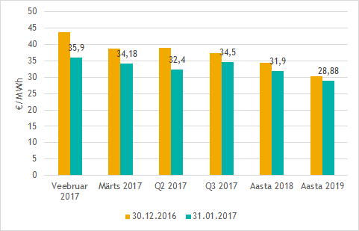

NP EE hinnapiirkonna eeldatav hind Nasdaq OMX tuleviku­tehingute hindade põhjal

|  |  |  |
| --- | --- | --- |
| **EEX Power Derivatives futuurid, €/MWh** | **2018. a futuuride baas- ja/ tipukoormuse tunnihind** | |
| **31.01.2017** | **30.12.2016** |
| Phelix Power Futures (Saksamaa) | 30,10/38,16 | 31,36/39,75 |
| French Financial Futures (Prantsusmaa) | 36,04/47,75 | 38,50/52,31 |

## Limiteeritud PTR-ide oksjon Eesti-Läti piiril

Eesti ja Läti süsteemihaldurite Elering ja Augstsprieguma tīkls kokkuleppe kohaselt rakendatakse Eesti ja Läti vahe­lisel piiril osaliselt elektri ülekandevõimsuste limiteeritud otsest jaotus­mehhanismi.

|  |  |  |  |  |  |
| --- | --- | --- | --- | --- | --- |
| **Oksjon** | **Kuup.** | **Kogus, MW** | **Hind, €/MW tunnis** | **Osalejad (edukad/ kokku)** | **Tegelik hinna­vahe, €/MWh** |
| Y-2017 | 21.09.16 | 300 | 2,53 | 9/10 | - |
| Q1-2017 | 14.12.16 | 100 | 0,40 | 7/7 | - |
| Jan-2016 | 22.12.16 | 150 | 0,28 | 8/10 | 1,87 |

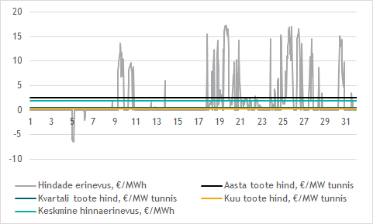

Limiteeritud PTR võrdlus NP Eesti ja Läti hinnapiirkonna hinnaerinevusega 2017. a jaanuaris

Jaanuaris teenisid turuosalised riskimaandamis­instrumen­tidelt 157 094,50 eurot.

25.01.2017 toimus oksjon veebruari võimsusele Eesti-Läti piiril. Sel oksjonil osales kokku 11 turuosalist ja müüdi 150 MW igaks kuu tunniks – võimsus jagunes üheksa turu­osalise vahel. Toote hinnaks kujunes 0,46 €/MW tunni kohta.

Vastavalt süsteemihaldurite vahelisele lepingule korraldab alates 30.11.2016 oksjonid AS "Augstsprieguma tīkls". Täiendav teave oksjoni tulemuste, tingimuste, kalendri ja registreerimisvormi kohta on kättesaadav Eleringi [veebi­lehel](http://elering.ee/limiteeritud-ptr-ide-oksjon-2016/) ja AS "Augstsprieguma tīkls" [veebilehel](http://www.ast.lv/eng/electricity_market/cross_border_power_trade/).

**Bilansihaldurite portfellid**

Tabelites on bilansihaldurite portfellide osakaalud süstee­mi tarbimisest arvutatud bilansihalduri bilansipiir­konnas mõõdetud tarbimise kogumahu alusel. Bilansi­portfellide turuosad ei ühti bilansihaldurite enda osadega elektri ja gaasi müü­gil lõpptarbijatele, kuna bilansi­portfell sisaldab ka port­felli kuuluvate teiste müüjate elektri- ja gaasi­koguseid.

**Elekter**

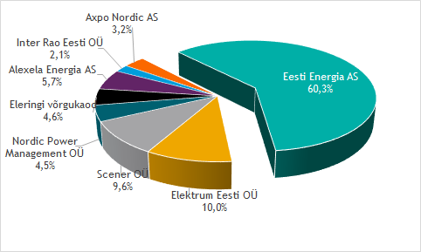

Bilansihaldurite portfellid esialgsete tarbimismahtude alusel jaanuaris 2017

Kõik Eesti bilansihaldurite portfellides olevad avatud tarnijad ja võrguettevõtjad on välja toodud Eleringi veebilehel: <http://elering.ee/bilansiteenus>.

| **Osakaal EES tarbimisest, %** | **Jaan. 2017** | **Dets. 2016** | **Nov. 2016** |
| --- | --- | --- | --- |
| Eesti Energia AS | 60,3 | 60,0 | 59,7 |
| sh TS Energia OÜ | 1,0 | 1,0 | 1,0 |
| Elektrum Eesti OÜ | 10,0 | 9,8 | 9,9 |
| Scener OÜ | 9,6 | 9,1 | 9,2 |
| sh VKG Energia | 3,4 | 3,9 | 3,5 |
| sh 220 Energia OÜ | 2,6 | 2,6 | 2,5 |
| sh VKG Elektrivõrgud OÜ | 1,2 | 1,1 | 1,1 |
| sh Sillamäe SEJ AS | 0,6 | 0,6 | 0,6 |
| sh AS Loo Elekter | 0,3 | 0,4 | 0,4 |
| sh ELVESO AS | 0,1 | 0,1 | 0,1 |
| Alexela Energia AS | 5,7 | 5,2 | 5,0 |
| Nordic Power Management OÜ | 4,5 | 4,7 | 4,8 |
| sh Eesti Gaas AS | 0,5 | 0,3 | 0,3 |
| Axpo Nordic AS | 3,2 | 2,9 | 2,8 |
| sh Imatra Elekter AS | 2,5 | 2,5 | 2,3 |
| Inter Rao Eesti OÜ | 2,1 | 4,0 | 4,0 |
| Eleringi võrgukaod | 4,6 | 4,3 | 4,6 |

Bilansihaldurite portfellide osakaalud vastavalt tootmis-mahtudele jagunesid jaanuaris järgnevalt: Eesti Energia AS 89%, Nordic Power Management OÜ 4,5%, Scener OÜ 4,5%, Fortum Eesti AS 1%, Elektrum Eesti OÜ 1%.

**Gaas**

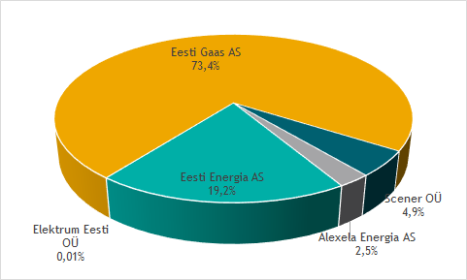

Bilansihaldurite portfellid esialgsete tarbimismahtude alusel jaanuaris 2017

Kõik Eesti bilansihaldurite portfellides olevad gaasi avatud tarnijad ja võrguettevõtjad on toodud Eleringi veebilehel: <http://gaas.elering.ee/teenused/bilansiteenus>.

|  |  |  |  |
| --- | --- | --- | --- |
| **Osakaal tarbimisest, %** | **Jaan. 2017** | **Dets. 2016** | **Nov. 2016** |
| Alexela Energia AS | 2,5% | - | - |
| Baltic Energy Partners OÜ | 0% | 0% | 0% |
| Eesti Energia AS | 19,2% | - | - |
| Eesti Gaas AS | 73,4% | 98,6%* | 98,6%* |
| Elektrum Eesti OÜ | 0,01% | 0,01% | - |
| Scener OÜ | 4,9% | 1,4% | 1,4% |

* Eesti Gaas tagas sisemaise avatud tarne ka Eesti Energia ja Alexela Energia gaasimüügi kogustele tarbijatega, mistõttu oli viimaste osakaal samuti arvestatud Eesti Gaas bilansiportfelli.

Allikad:

Nord Pool, Elering, European Energy Exchange AG (EEX), Nasdaq OMX, Amber Grid, Latvijas Gāze, Conexus Baltic Grid, GET Baltic, Kaasupörssi, Platts, Euroopa Keskpank, Bloomberg, Klaipedos Nafta, Gas Infrastructure Europe

* Käesolevat raportit ja selle lisasid ei saa käsitleda juriidilise, finantsalase või muu nõuandena ega ettepanekuna osta või müüa maagaasi, elektrienergiat või finantsinstrumente. Elering ei vastuta kulude või kahjude eest, mis raportis ja selle lisades toodud informatsiooni kasutamisega seoses võivad tekkida.